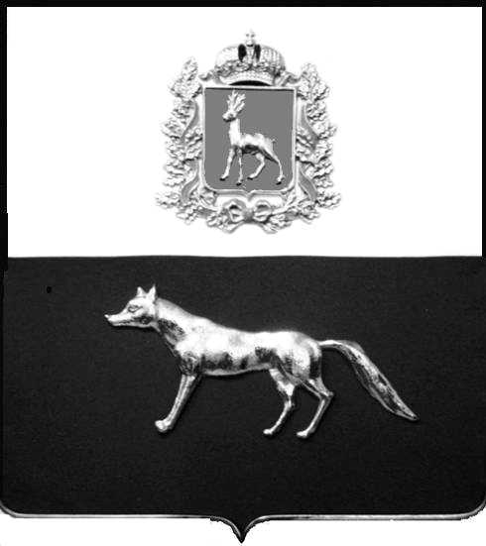
ПРОЕКТ

Администрация
муниципального района Сергиевский
Самарской области
ПОСТАНОВЛЕНИЕ
«____» ____________2023 г.
№ __________

О выявлении правообладателя
ранее учтенного объекта
недвижимости, жилого дома с
кадастровым номером
63:31:0608001:88 расположенного
по адресу: Самарская область, Сергиевский район, с. Кандабулак, ул. Больничная д.5

В соответствии с Федеральным законом от 06.10.2003 № 131-ФЗ «Об общих принципах организации местного самоуправления в Российской Федерации», с Федеральным Законом от 30.12.2020 №518-ФЗ «О внесении изменений в отдельные законодательные Российской Федерации», со статьёй 69.1 Федерального Закона от 13.06.2015 года №218-ФЗ «О государственной регистрации недвижимости», руководствуясь Уставом муниципального района Сергиевский, на основании акта осмотра объекта недвижимого имущества № 18 от 21.08.2023 года, Администрация муниципального района Сергиевский

П О С Т А Н О В Л Я ЕТ:

1. В отношении ранее учтенного объекта недвижимости: жилой дом, кадастровый номер 63:31:0608001:88, расположенный по адресу Самарская область, Сергиевский район, с. Кандабулак, ул. Больничная, д.5, площадь 37,0 кв.м., выявлен правообладатель: гражданин РФ Шурыгин Илья Сергеевич, 01.08.1948 г.р., место рождения: с. Б-Богодуховка, Сергиевского района Куйбышевской области, паспорт гражданина РФ серия 36 02 № 336325 выдан Сергиевским РОВД Самарской области 14.06.2002 г.; СНИЛС: 013-145-253-94, адрес регистрации: Самарская область, Сергиевский район, с. Сергиевск, ул. Гагарина, д.29, кв.2
2. Право собственности зарегистрировано 05.03.1998года регистрационный №7-118-59 что подтверждается данными архивного фонда находящегося в ведении Северного управления Государственного унитарного предприятия Самарской области «Центр технической инвентаризации»
3. Направить данное постановление в Управление Федеральной службы государственной регистрации, кадастра и картографии по Самарской области.
4. Контроль за выполнением настоящего постановления оставляю за собой.

Глава муниципального района
Сергиевский Самарской области А.И. Екамасов

Проект решения получил: Шурыгин И.С.
______________________________
[Подпись] [Ф. И. О.]

«____»_________2023г.

Примечание: в течение тридцати дней со дня получения проекта решения выявленный правообладатель вправе направить возражения относительно сведений о правообладателе по адресу:

446563, Самарская область, Сергиевский район, с. Кандабулак, ул. Горбунова, д. 16

